**DOKUMEN**

**SPESIFIKASI KEBUTUHAN PERANGKAT LUNAK**

**REGUL (Restaurant Gaul)**

untuk:

<DOSEN>

Dipersiapkan oleh:

1. Ragil Bagaskoro (1301180342)

2. Muhammad Ali Said (1301184070)

3. I Putu Sheva Andika Satyayuga (1301184330)

4. Ghani Kamil (1301184495)

**Program Studi S1 Teknik Informatika – Fakultas Informatika**

**Universitas Telkom**

**Jalan Telekomunikasi Terusan Buah Batu, Bandung**

**Indonesia**

**2019/2020**

|  |  |  |  |  |
| --- | --- | --- | --- | --- |
|  | **Program Studi S1 Informatika**  **-**  **Fakultas Informatika** | **Nomor Dokumen** | | **Halaman** |
| **SKPL-xxx** | | < isi halaman > |
| **Revisi** | - | Tgl : 8 MARET 2020 |
|  |  |  |  |  |

# **Daftar Perubahan**

|  |  |
| --- | --- |
| **Revisi** | **Deskripsi** |
| **A** |  |
| **B** |  |
| **C** |  |
| **D** |  |
| **E** |  |
| **F** |  |
| **G** |  |

|  |  |  |  |  |  |  |  |  |
| --- | --- | --- | --- | --- | --- | --- | --- | --- |
| **INDEX** | **-** | **A** | **B** | **C** | **D** | **E** | **F** | **G** |
| Tgl |  |  |  |  |  |  |  |  |
| Ditulis oleh |  |  |  |  |  |  |  |  |
| Diperiksa oleh |  |  |  |  |  |  |  |  |
| Disetujui oleh |  |  |  |  |  |  |  |  |

# **Daftar Halaman Perubahan**

|  |  |  |  |
| --- | --- | --- | --- |
| **Halaman** | **Revisi** | **Halaman** | **Revisi** |
|  |  |  |  |

# 

# **Daftar Isi**

Daftar Perubahan 2

Daftar Halaman Perubahan 4

Daftar Isi 6

1. Pendahuluan 7

1.1. Tujuan Penulisan Dokumen 7

1.2. Ruang Lingkup / Cakupan Dokumen 7

1.3. Definisi, Singkatan, dan Akronim 7

1.4. Referensi 7

2.1. *Statement of Objective* Perangkat Lunak 7

2.3. Profil dan Karakteristik Pengguna 8

2.4. Arsitektur Lingkungan Operasi Perangkat Lunak (digambarkan) 9

2.5. Kebutuhan Perangkat Keras 9

2.6. Asumsi dan Batasan Perangkat Lunak 9

3. Deskripsi Rinci Perangkat Lunak 10

3.1. Deskripsi Kebutuhan 10

**3.1.1.** **Kebutuhan Fungsional** 10

**3.1.2.** **Kebutuhan Non-Fungsional** 11

3.2 . Pemodelan Analisis 11

**3.2.2.** **Usecase Diagram** 14

3.3. Class Diagram 24

# 

# **1. Pendahuluan**

## **1.1.** **Tujuan Penulisan Dokumen**

Dokumen ini berisi penjelasan Spesifikasi Kebutuhan Perangkat Lunak (SKPL) atau *Software Requirement Specification* (*SRS*) dengan pendekatan berorientasi proses dari perangkat lunak yang akan dibuat.

## **1.2. Ruang Lingkup / Cakupan Dokumen**

Tujuan penulisan dokumen ini adalah untuk menguraikan proses-proses tahapan pembuatan perangkat lunak yang akan dibangun. Bagi pihak pengembang, SKPL ini dapat digunakan sebagai acuan dalam mengembangkan perangkat lunak secara detail agar perangkat lunak yang dibangun sesuai dengan kebutuhan yang diinginkan pengguna.

## **1.3.** **Definisi, Singkatan, dan Akronim**

Berikut adalah daftar definisi dan istilah penting yang digunakan dalam dokumen SKPL ini:

-SKPL : Spesifikasi Kebutuhan Perangkat Lunak Dokumen hasil analisis yang berisi spesifikasi kebutuhan perangkat lunak.

*-Use Case Diagram* : Gambaran grafik dari beberapa atau semua aktor, *Use case* dan interaksi nya

## **1.4.** **Referensi**

* Buku Modul Praktikum Analisis dan perancangan perangkat lunak (2020)

# **2. Deskripsi Global Perangkat Lunak**

## **2.1.** ***Statement of Objective* Perangkat Lunak**

REGUL merupakan aplikasi serupa dengan Upnormal dan berbasis Web, akan tetapi berbeda dengan Upnormal yang berbasi android. REGUL mempunyai beberapa fitur diantaranya adalah, fitur pemesanan, dan fitur pembayaran tanpa harus kekasir.

## **2.2. Perspektif dan Fungsi Perangkat Lunak**

Perangkat lunak ini memiliki beberapa fungsi utama, antara lain:

1. Registrasi Akun
2. *Login*
3. *Update Profile*
4. *Update Password*
5. *Input* Pemesanan Makanan / Minuman
6. Memilih Metode Pembayaran
7. Melakukan Pembayaran
8. Reservasi meja
9. Histori transaksi

## **2.3. Profil dan Karakteristik Pengguna**

|  |  |  |  |
| --- | --- | --- | --- |
| **Kategori**  **Pengguna** | **Tugas** | **Hak Akses Ke Aplikasi** | **Kemampuan Yang Harus Dimiliki** |
| Pembeli | Mengintputkan pesanan, melakukan reservasi meja, dan melakukan pembayaran. | -*Login*  -*Update Profile*  -*Update Password*  -*Input* Pemesana Makanan / Minuman  -Memilih Metode Pembayaran  -Melakukan Pembayaran | -Mengoperasikan komputer/*handphone* |
| Kasir | Mengkonfirmasi pesanan | -*Login*  -*Update Password* | -Mengoperasikan komputer/*handphone* |
| Owner | Mengecek histori transaksi | -*Login*  -*Update Password* | -Mengoperasikan komputer/*handphone* |

## 

## **2.4.** **Arsitektur Lingkungan Operasi Perangkat Lunak (digambarkan)**

Asumsi-asumsi pada perangkat lunak ini adalah:

1. *Use*r dibagi menjadi 2 customer dan kasir
2. Semua *user* dapat *login, update profile*, dan *update password*, kecuali kasir.
3. Pembeli dapat menginputkan data pesanan dan melakukan pembayaran.
4. Kasir dapat mengecek pesanan dan mengkonfirmasi pesanan.
5. Owner dapat mengecek histori transaksi

## **2.5.** **Kebutuhan Perangkat Keras**

### **2.5.1 Kebutuhan Perangkat Keras**

* Intel Processor Dual Core Keatas
* RAM 5 GB
* HardDisk 500GB
* Android 6.0 (API 23)
* Internet

### **2.5.2 Fakta Perangkat Keras Server**

* Intel Processor i3
* RAM 4GB
* HDD 256 GB

### **2.5.3 Fakta Perangkat Keras Smartphone**

* Android 6.0 (API 23)
* RAM 2 GB
* Internet

## **2.6.** **Asumsi dan Batasan Perangkat Lunak**

### **2.6.1 Kebutuhan Perangkat Lunak**

* *Operating System*

**2.6.2 Fakta Perangkat Lunak**

* *Operating System* Linux

# **3.** **Deskripsi Rinci Perangkat Lunak**

## **3.1.** **Deskripsi Kebutuhan**

### **3.1.1.** **Kebutuhan Fungsional**

|  |  |  |  |
| --- | --- | --- | --- |
| **No.** | **Kode Kebutuhan** | **Fungsi** | **Deskripsi** |
| 1. | FR-01 | Registrasi | Fungsi untuk registrasi dan menginputkannya ke dalam sistem |
| 2. | FR-02 | Login | Fungsi untuk login |
| 3. | FR-03 | Pesanan | Fungsi untuk memesan makanan dan minuman |
| 4. | FR-04 | Pembayaran | Fungsi untuk melakukan pembayaran yang sudah dipesan |
| 7. | FR-05 | Mengecek Histori | Fungsi Mengecek Histori |

### 

### **3.1.2. Kebutuhan Non-Fungsional**

|  |  |  |  |
| --- | --- | --- | --- |
| **No.** | **Quality** | **Kode Kebutuhan** | **Deskripsi** |
| 1. | Security  Safety | NFR-01 | Memastikan Data User Terenkripsi dengan baik |
| 2. | User Interface | NFR-02 | Memastikan User Interface terlihat menarik |

## **3.2** **Pemodelan Analisis**

### **3.2.1. Data Flow Diagram**

1. DFD Level 0

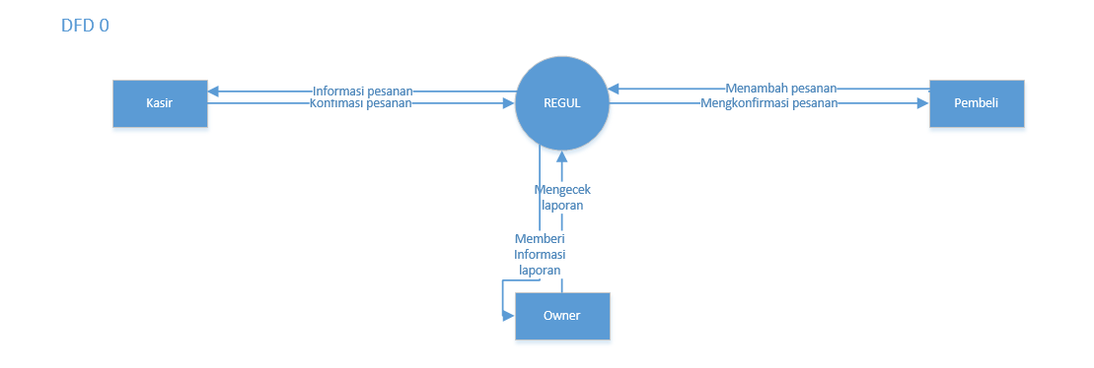

1. DFD level 1

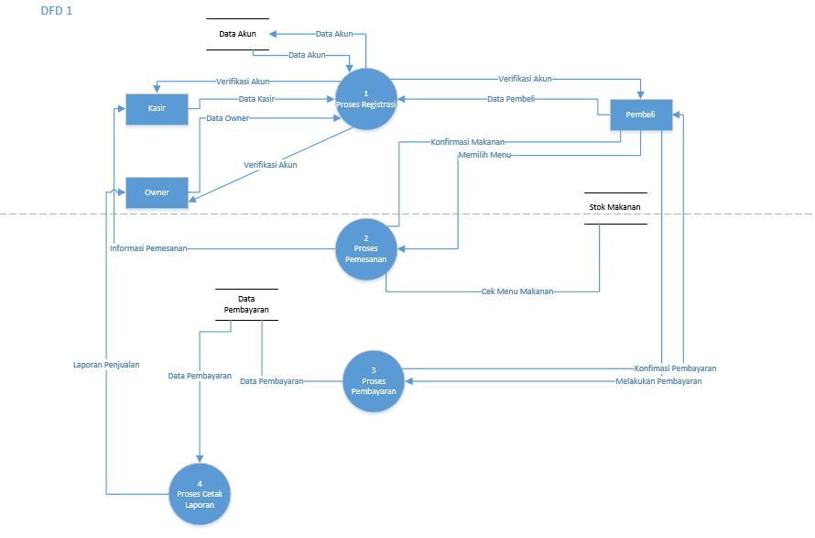

1. DFD Level 2/Atomic

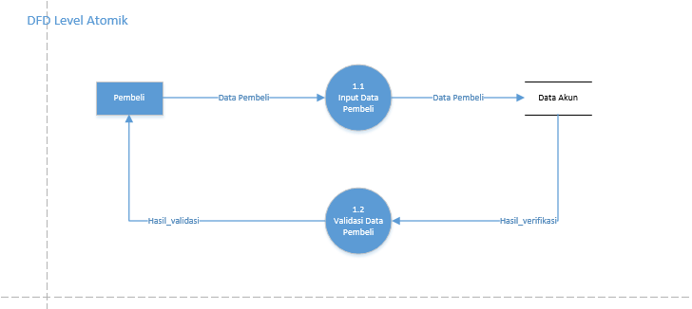

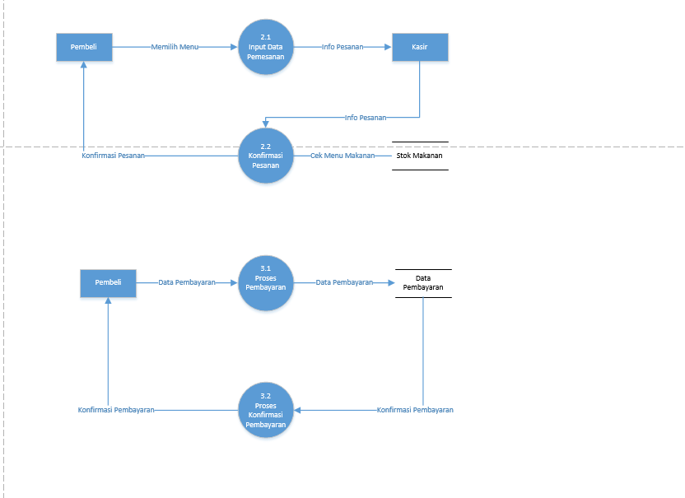

### 

### **3.2.2. Usecase Diagram**

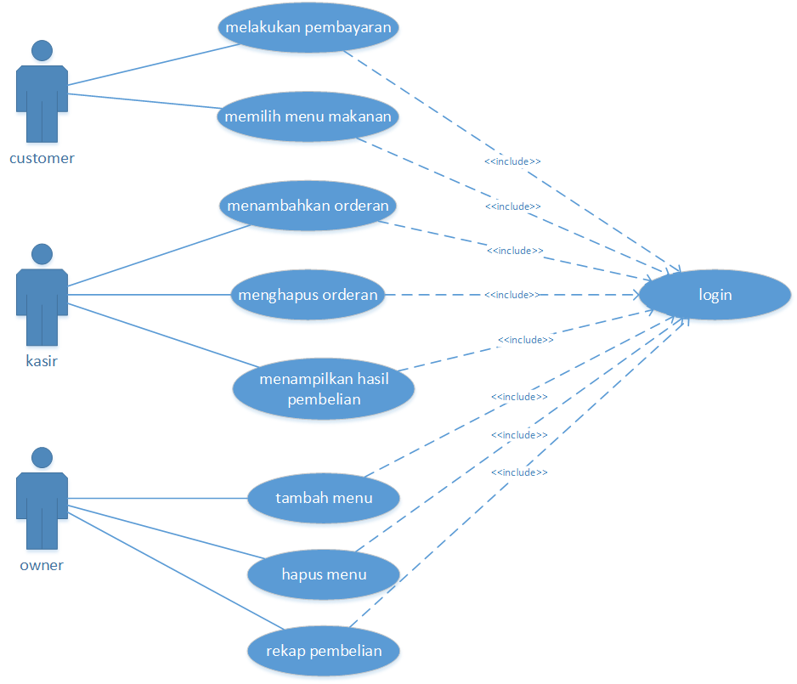

#### 

#### **3.2.2.1. Usecase Skenario #1**

|  |  |
| --- | --- |
| Use Case | Memilih menu makanan |
| Input | Data Pemesanan (idPembeli, jmlPesanan, idMakanan, idOrder) |
| Output | Data Pemesanan (idPembeli, jmlPesanan, idMakanan, idOrder) yang tersimpan pada data base |
| Actor | Pembeli |
| Precondition | Jika ingin melakukan pemesanan, Pembeli telah login untuk menggunakan menu pemesanan |
| Post Condition | Pesanan sudah diinputkan dan akan di proses |
| Description | Untuk mencatat, menambahkan, dan menyimpan data pesanan yang baru |
| Typical Course of Event | |  |  | | --- | --- | | Actor | Sytem | | 1. Membuka menu Restauranr |  | |  | 1. Menampilkan tampilan menu Restaurant | | 1. Memilih makanan atau minuman dan jumlahnya |  | |  | 1. Menampilkan jumlah pesanan | | 1. Menekan tombol “Pesan” |  | |

|  |  |
| --- | --- |
| Use Case | Login |
| Input | Data login(username,password) |
| Output | Data login yg sdh di simpan di database |
| Actor | Pembeli,owner,kasir |
| Precondition | Untuk mengakses software, diperlukan untuk login ke system |
| Post Condition | Pembeli,owner,kasir dapat mengakses system |
| Description | Untuk masuk ke system |
| Typical Course of Event | |  |  | | --- | --- | | Actor | Sytem | | 1. Membuka software |  | |  | 1. Menampilkan tampilan login | | 1. Memasukan username dan password |  | |  | 1. Mengecek username dan password | |  | 1. Jika benar maka tampilan utama akan terbuka 2. Jika salah maka kembali ke langkah nomor 2 | |

|  |  |
| --- | --- |
| Use Case | Melakukan pembayaran |
| Input | Data Pembayaran (idPembeli, jmlPesanan, idMakanan, idOrder, totalpembayaran) |
| Output | Data Pemesanan (idPembeli, jmlPesanan, idMakanan, idOrder,totalpembayaran) yang tersimpan pada data base |
| Actor | Pembeli |
| Precondition | Jika ingin melakukan pembayaran, Pembeli telah login, telah melakukan pemesanan |
| Post Condition | Pembayaran sudah diinputkan dan disimpan pada data base |
| Description | Untuk mencatat, menambahkan, dan menyimpan data pembayaran yang baru |
| Typical Course of Event | |  |  | | --- | --- | | Actor | Sytem | | 1. Masuk ke menu pembayaran |  | |  | 1. Menampilkan pilihan pembayaran | | 1. Memilih metode pembayaran |  | |  | 1. Menampilkan total pembayaran | | 1. Menekan tombol “bayar” |  | |

|  |  |
| --- | --- |
| Use Case | Registrasi |
| Input | Data Diri Pembeli (idPembeli, nama_pembeli, email, no_telpn) |
| Output | Data pembeli tersimpan pada database |
| Actor | Pembeli |
| Precondition | Pembeli belum memiliki akun |
| Post Condition | Akun pembeli sudah dibuat dan disimpan pada data base |
| Description | Untuk mencatat, menambahkan, dan menyimpan data pesanan yang baru |
| Typical Course of Event | |  |  | | --- | --- | | Actor | Sytem | | 1. Membuka web regul |  | |  | 1. Menampilkan tampilan utama | | 1. Memilih “sign up” |  | |  | 1. Menampilkan tampilan “sign up” | | 1. Mengisi data diri |  | |  | 1. Mengecek data apakah ada data yang sama dan kosong 2. Menyimpan data | |

|  |  |
| --- | --- |
| Use Case | Menambahkan orderan |
| Input | Data Pemesanan (idPembeli, jmlPesanan, idMakanan, idOrder) |
| Output | Data Pemesanan (idPembeli, jmlPesanan, idMakanan, idOrder) yang tersimpan pada database |
| Actor | Kasir |
| Precondition | Pembeli sudah memilih makanan |
| Post Condition | Pesanan tersedia dan akan di masak |
| Description | Untuk memvalidasi pesanan |
| Typical Course of Event | |  |  | | --- | --- | | Actor | Sytem | | 1. Membuka pesanan yang sudah di pesan oleh pembeli |  | |  | 1. Menampilkan pesanan pembeli | | 1. Mengkonfirmasi ke dapur apakah pesanan tersedia atau tidak 2. Jika pesanan tidak tersedia maka pembeli akan memilih menu yang lain |  | |  | 1. Mengeluarkan struk total pembayaran | |

|  |  |
| --- | --- |
| Use Case | Merekap data penjualan |
| Input | - |
| Output | Data Pemesanan (idPembeli, jmlPesanan, idMakanan, idOrder) yang tersimpan pada database |
| Actor | Kasir |
| Precondition | Data sudah ada di database |
| Post Condition | Data di rekap |
| Description | Untuk merekap data per hari, bulanan , tahunan |
| Typical Course of Event | |  |  | | --- | --- | | Actor | Sytem | | 1. Membuka Menu rekap |  | | 1. Memilih waktu rekapan (sehari , seminggu , sebulan , setahun |  | |  | 1. Menampilkan rekapan | |

|  |  |
| --- | --- |
| Use Case | Mengedit orderan |
| Input | Data menu (idmakanan, nama_menu, harga_makanan, deskripsi) |
| Output | Data menu (idmakanan , nama_menu , harga_makanan , deskripsi) |
| Actor | Kasir |
| Precondition | Menu belum di edit |
| Post Condition | Menu sudah di edit |
| Description | Untuk mengubah menu |
| Typical Course of Event | |  |  | | --- | --- | | Actor | Sytem | | 1. Membuka daftar menu |  | |  | 1. Menampilkan daftar menu | | 1. Memilih menu makanan atau minuman yang akan di ubah 2. Mengubah menu makanan atau minuman |  | |  | 1. Mengkonfirmasi perubahan | | 1. Menekan tombol “ubah” |  | |

|  |  |
| --- | --- |
| Use Case | Menghapus menu |
| Input | - |
| Output | Data menu di hapus |
| Actor | Owner |
| Precondition | Menu belum di hapus |
| Post Condition | Menu sudah di hapus |
| Description | Untuk menghapus menu |
| Typical Course of Event | |  |  | | --- | --- | | Actor | Sytem | | 1. Membuka daftar menu |  | |  | 1. Menampilkan daftar menu | | 1. Memilih menu yang akan di hapus 2. Memencet tombol “hapus” pada menu yang mau di hapus |  | |  | 1. Mengkonfirmasi ulang apakah ingin menghapus menu | | 1. Memencet tombol “iya” |  | |

|  |  |
| --- | --- |
| Use Case | Menambahkan menu makanan atau minuman |
| Input | - |
| Output | Data menu (idmakanan , nama_menu , harga_makanan , deskripsi) |
| Actor | Owner |
| Precondition | Menu belum di tambahkan |
| Post Condition | Menu sudah di tambahkan |
| Description | Untuk menambahkan menu makanan atau minuman baru |
| Typical Course of Event | |  |  | | --- | --- | | Actor | Sytem | | 1. Membuka daftar menu |  | |  | 1. Menampilkan daftar menu | | 1. Memencet tombol “tambah menu baru” |  | |  | 1. Menampilkan form tambah menu makan an atau minuman | | 1. Mengisi form tambah makanan atau minuman 2. Memencet tombol “tambah menu” |  | |  | 1. Mengkonfirmasi penambahan menu baru | | 1. Memencet tombol “iya” |  | |

|  |  |
| --- | --- |
| Use Case | Mengedit password |
| Input | Data customer |
| Output | Data menu berhasil di edit |
| Actor | Customer |
| Precondition | password belum di edit |
| Post Condition | password sudah di edit |
| Description | Untuk mengubah password |
| Typical Course of Event | |  |  | | --- | --- | | Actor | Sytem | | 1. Membuka menu profile |  | |  | 1. Menampilkan menu profile | | 1. Memilih Edit profile |  | |  | 1. Menampilkan tampilan isi form edit profile | | 1. Mengisi textboxt ‘password baru’ 2. Mengisi textboxt ‘password lama’ |  | |  | 1. Mengonfirmasi ulang apakah ingin mengubah password | | 1. Menekan tombol ‘ubah’ |  | |

|  |  |
| --- | --- |
| Use Case | Menampillkan hasil pembelian |
| Input | - |
| Output | Data pembelian |
| Actor | Kasir |
| Precondition | Data pembelian sudah di konfirmasi kasir |
| Post Condition | Data pembelian dapat di tampilkan |
| Description | Untuk menampilkan hasil pembelian |
| Typical Course of Event | |  |  | | --- | --- | | Actor | Sytem | | 1. Membuka menu “struk pembelian” |  | |  | 1. Menampilkan daftar struk pembelian | |

## **3.3.** **Class Diagram**

< Kelas diagram yang dibangun pada perangkat lunak >

